

**Maratón de nostalgia, disfruta de los clásicos de los 90´s**

**en Mercado Play**

* *Tom Hanks, Julia Roberts, Jim Carrey y Robin Williams son íconos del cine, recuerda las maravillas que nos regalaron en la década de los noventas.*
* *Desde la Segunda Guerra Mundial hasta una vida totalmente televisada, estos son algunos clásicos del cine disponibles en Mercado Play.*

**Ciudad de México a 22 de agosto de 2024.-** Hablar de los 90´s nos transporta a una época vibrante y llena de vida, donde la cultura pop estaba a todo lo que da y cada rincón del mundo se sintonizaba al mismo ritmo. La música grunge retumbaba en las bocinas, mientras el pop de Britney Spears y las Spice Girls inundaban las radios.

Los 90´s nos dejaron películas que se han convertido en auténticos íconos del cine. Estas obras no solo definieron la época, sino que dejaron una huella imborrable en la cultura popular. [**Mercado Play**](https://play.mercadolibre.com.mx/), la plataforma de streaming gratuita de [**Mercado Libre**](https://www.mercadolibre.com.mx/), te lleva a explorar **cinco clásicos de los 90´s** que están disponibles. Aquí revivirás las historias y personajes que definieron no sólo una década sino una manera de contar historias. Prepárate para una dosis de nostalgia mientras te sumerges en estos clásicos del cine que no han perdido su magia a pesar del paso de los años:

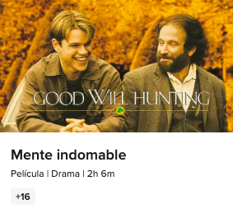

1.- [**Mente Indomable:**](https://play.mercadolibre.com.mx/ver/mente-indomable/d7b3e533e54246eea990cd45f6663354) Cuenta la historia de Will Hunting, un joven con un talento excepcional para las matemáticas que trabaja como conserje. Tras un incidente violento, Will evita la cárcel al aceptar asistir a terapia y trabajar con el profesor Lambeau. El protagonista comienza a explorar sus sueños y a superar las heridas de su pasado.

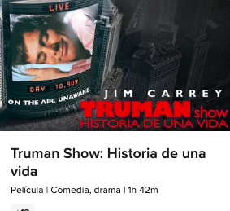

2.- [**El Show de Truman:**](https://play.mercadolibre.com.mx/ver/truman-show-historia-de-una-vida/53b50ebb50ea4e2f8cc830383026a262) **Un *must* de Jim Carrey.** Esta historia sigue a Truman Burbank, un hombre cuya vida ha sido transmitida en vivo desde su nacimiento como parte de un reality show. Sin saberlo, Truman vive en un enorme set de televisión donde todos a su alrededor son actores. Cuando nota las inconsistencias en su entorno, empieza a cuestionar su realidad y busca descubrir la verdad detrás de su vida cuidadosamente orquestada.

3.- [**Rescatando al Soldado Ryan**](https://play.mercadolibre.com.mx/ver/rescatando-al-soldado-ryan/52599442c41d43c9865dbcd6e12a66b4)**:** Tom Hanks se pone en la piel del Capitán Miller que, junto a su escuadrón durante la Segunda Guerra Mundial, tienen la misión de encontrar y traer a casa al soldado James Ryan, el único hermano superviviente de una familia. A medida que enfrentan intensos combates en territorio enemigo, la misión se convierte en una dura prueba de sacrificio y camaradería.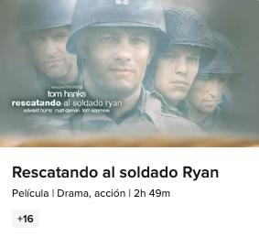

4.- [**La boda de mi Mejor Amigo:**](https://play.mercadolibre.com.mx/ver/la-boda-de-mi-mejor-amigo/89c51e53cf014f24a17a4c3b8d737afb) En esta película acompañamos a Julianne Potter, interpretada por Julia Roberts, quien se da cuenta de que está enamorada de su mejor amigo Michael justo cuando él le anuncia que se va a casar. Decidida a evitar la boda, Julianne intenta sabotear la relación entre Michael y su prometida, Kimmy, mientras lidia con sus propios sentimientos y la realidad de su situación.

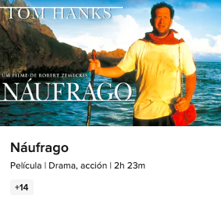

5.- [**Náufrago:**](https://play.mercadolibre.com.mx/ver/naufrago/62a34192b1214ea7bb1189b8aa44afc9)Tom Hanks ahora se viste de Chuck Noland, un ejecutivo de una agencia de paquetería, cuya vida cambia drásticamente cuando su avión se estrella en el Océano Pacífico. Tras sobrevivir al accidente, Chuck queda varado en una isla deshabitada. El protagonista lucha contra la naturaleza, los recursos limitados y un brutal aislamiento que lo lleva a desarrollar una amistad con una pelota de voleibol llamada "Wilson. Chuck es rescatado y regresado a la civilización con una nueva perspectiva sobre la vida, tratando de adaptarse a un mundo que ha cambiado en su ausencia.

**¡Prepárate para una dosis de nostalgia de los 90’s!**

Descubre una amplia variedad de títulos en [**Mercado Play**](https://play.mercadolibre.com.mx/), donde encontrarás programas, películas y documentales para todas las edades. Todo el contenido está disponible de manera gratuita y solo necesitas acceder a través de la app de Mercado Libre.

**###**

**Sobre Mercado Libre**

Fundada en 1999, Mercado Libre es la compañía de tecnología líder en comercio electrónico de América Latina. A través de sus plataformas Mercado Libre, Mercado Pago y Mercado Envios, ofrece soluciones para que individuos y empresas puedan comprar, vender, anunciar, enviar y pagar por bienes y servicios por internet.

Mercado Libre brinda servicio a millones de usuarios y crea un mercado online para la negociación de una amplia variedad de bienes y servicios de una forma fácil, segura y eficiente. El sitio está entre los 50 sitios con mayores visitas del mundo en términos de páginas vistas y es la plataforma de consumo masivo con mayor cantidad de visitantes únicos en los países más importantes en donde opera, según se desprende de métricas provistas por comScore Networks. La compañía cotiza sus acciones en el Nasdaq (NASDAQ: MELI) desde su oferta pública inicial en el año 2007, y es uno de los mejores lugares para trabajar en el mundo según ranking GPTW.